УДК 629.78
Метод Хамады-Маруты в задаче межпланетного перелёта с малой тягой

Т. Г. Пазов¹, К. Р. Корнеев²
¹Московский физико-технический институт (национальный исследовательский университет)
²Институт прикладной математики им. М.В. Келдыша РАН

Исследование оптимальных траекторий космических аппаратов в центральном гравитационном поле имеет важное значение для задач межпланетных перелётов, коррекции орбит и минимизации расхода топлива. (популярные методы и тд.) .
Управление тягой аппарата рассматривается как управляющее воздействие, влияющее на динамику системы. Пусть $r(t)$ и $v(t)$ - положение и скорость аппарата, а $a(t)$ - управляющее ускорение. Уравнения движения и функционал качества имеют вид:

$\dot{r} = v; \dot{v} = -\frac{μ}{{\left|\left|r\right|\right|}^{3}}r + a;$ (1)
$J = (1 - α) \int{{||a||}^{2}dt +α \int{||a||dt, α ∈ [0, 1]};}$ (2)

Линейная часть формулы (2) соответствует минимизации импульса тяги, квадратичная － энергетически оптимальному управлению, а сам функционал обеспечивает плавный переход между ними.
Для построения оптимального управления используется принцип максимума Понтрягина [2]. Вводя сопряжённые переменные ${\text{p}}_{\text{r}}\text{(}\text{t}\text{)}$ и ${\text{p}}_{\text{v}}$(t), формируется гамильтониан:

$H=p_{r}∙v+p_{v}∙(-\frac{μ}{{||r||}^{3}}r+a)-L(a)$; (3)
$\dot{p_{r}}=\frac{μ}{{||r||}^{3}}p_{v}-\frac{3μ}{{\left|\left|r\right|\right|}^{5}}\left(r∙p_{v}\right)r; \dot{p_{v}}=-p_{r};$ (4)

Где $L(a)$ соответствует выбранному функционалу. Минимизация гамильтониана по $a$ приводит к различным типам оптимального управления. Для квадратичного функционала управление является гладким и имеет вид $a^{*} = p_{v}$. Для линейного функционала возникает релейное управление с насыщением по модулю тяги.
Исследования структуры оптимального управления используется метод продолжения по параметру $\text{α}$, основанный на подходе Хамады-Маруты [4]. Рассматривается смешанный функционал качества вида: $\text{J}\text{ = }\text{α}\text{∙ }{\text{J}}_{\text{1}}\text{ + (1 - }\text{α}\text{)∙}{\text{J}}_{\text{2}}$, где $\text{α}\text{ ∈ }\text{[0, 1]}$ - параметр продолжения.
Параметр $\text{α}$ задаёт вес линейного и квадратичного функционалов качества, обеспечивая переход от энергетически оптимального управления к управлению, минимизирующему импульс тяги. Продолжение осуществляется следующим образом. На начальном этапе решается задача оптимального управления при значении $\text{α}$ = 0, соответствующем квадратичному функционалу, для которого управление является гладким. Полученное решение используется в качестве начального приближения для последующих значений параметра. Далее параметр $\text{α}$ последовательно увеличивается, и на каждом шаге решается краевая задача методом стрельбы. Для каждого значения $\text{α}$ интегрируются прямые и сопряжённые уравнения, а начальные значения сопряжённых переменных подбираются из условия выполнения граничных условий в конечный момент времени. Шаг по параметру $\text{α}$ выбирается адаптивно. При успешной сходимости метода стрельбы шаг увеличивается, а при ухудшении сходимости - уменьшается. Это позволяет устойчиво проходить области изменения структуры оптимального управления, включая переход к релейному (bang-bang) режиму.
Численные эксперименты показали, что использование адаптивного продолжения по параметру$α$обеспечивает устойчивую сходимость метода стрельбы на всём диапазоне значений параметра. Метод позволяет корректно проходить области изменения структуры оптимального управления и получать решения, близкие к релейным при $α → 1$.
На рис. 1 приведены профили модуля тяги $||a(t)||$, демонстрирующие переход от гладкого энергетического управления к насыщенному управлению максимальной тягой.

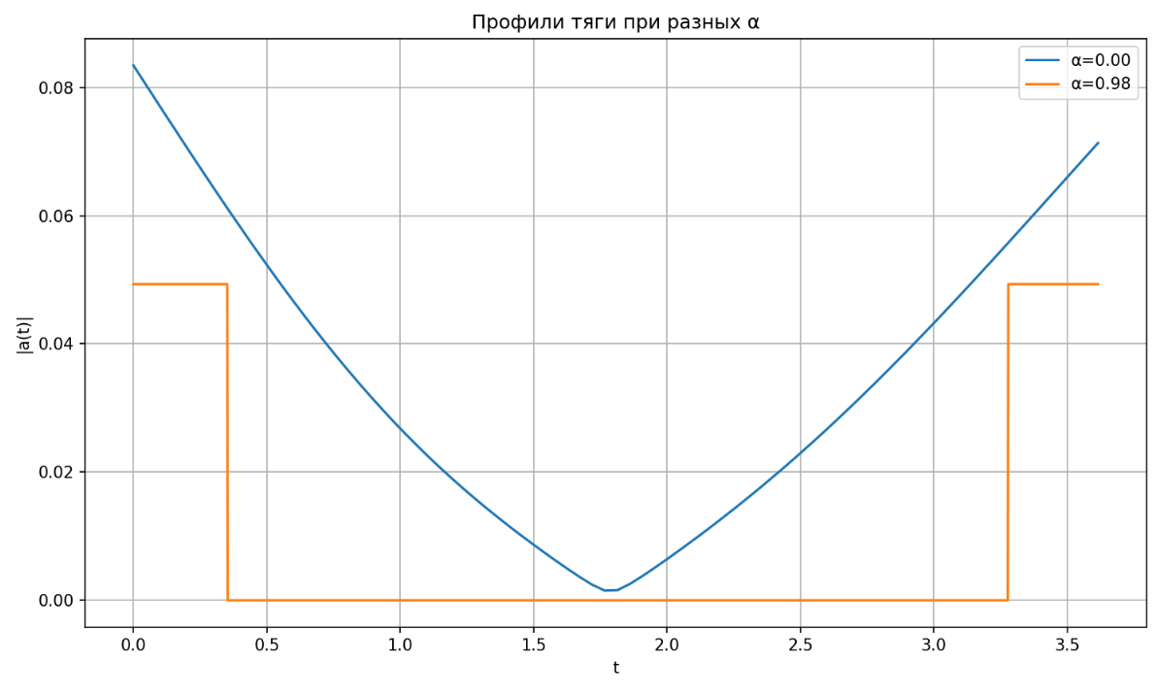
Рис. 1 Профили тяги $||a(t)||$ при различных значениях $α$

Выводы. Предложенный подход на основе метода Хамады-Маруты позволяет устойчиво решать задачи оптимального управления для межпланетных перелётов с малой тягой. Использование адаптивного продолжения по параметру обеспечивает получение решений с различной структурой управления, включая режимы, соответствующие линейному функционалу.

Литература
- Гродзовский Г. Л., Иванов Ю. Н., Токарев В. В. Механика космического полёта с малой тягой. М.: Наука, 1966. 678 с.
- Афанасьев В. Н., Колмановский В. Б., Носов В. Р. Математическая теория конструирования систем управления. 3-е изд. М.: URSS, 2010.
- Петухов В. Г. Оптимизация траекторий и эволюция движения космических аппаратов с двигательными установками малой тяги. Дисс. ... канд. техн. наук. М.: МАИ, 2012.
- Hamada K., Maruta I. A locally deforming continuation method for optimal control problems // SICE Journal of Control, Measurement, and System Integration. 2012. Vol. 14, No. 1. P. 81-89.

